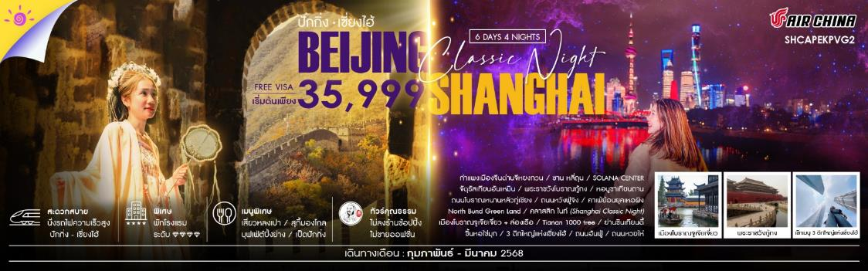

วันที่ | กำหนดการ | เช้า | เที่ยง | เย็น | โรงแรม
1 | กรุงเทพฯ (สนามบินสุวรรณภูมิ) | X | X | X
2 | กรุงเทพฯ (สนามบินสุวรรณภูมิ) – ปักกิ่ง (CA980: 01.30-07.10) – กำแพงเมืองจีนด่านจีหยงกวน – ซาน หลี่ถุน – SOLANA CENTER |  |  |  | BEIJING HOLIDAY INN EXPRESS HOTEL  หรือเทียบเท่าระดับ 4
3 | จัตุรัสเทียนอันเหมิน – พระราชวังโบราณกู้กง – หอบูชาเทียนถาน – ถนนโบราณหนานหลัวกู่เซียง – ถนนหวังฟู่จิง – คาเฟ่ย้อนยุคเหอผิง |  |  |  | BEIJING HOLIDAY INN EXPRESS HOTEL  หรือเทียบเท่าระดับ 4
4 | ปักกิ่ง – นั่งรถไฟความเร็วสูง – เซี่ยงไฮ้ – North Bund Green Land – เซี่ยงไฮ้ คลาสสิกไนท์ (Shanghai Classic Night) |  |  |  | SHANGHAI HOLIDAY INN EXPRESS HOTEL  หรือเทียบเท่าระดับ 4
5 | เมืองโบราณจูเจียเจี่ยว+ล่องเรือ – เซี่ยงไฮ้ – Tianan 1000 tree – ย่านซินเทียนตี้ |  |  |  | SHANGHAI HOLIDAY INN EXPRESS HOTEL  หรือเทียบเท่าระดับ 4
6 | ขึ้นหอไข่มุก – เซ็ทเมนู 3 ตึกใหญ่แห่งเซี่ยงไฮ้ (ถ่ายรูปภายนอก) – ถนนอันฟู่ – ถนนหวยไห่ – เซี่ยงไฮ้ – กรุงเทพฯ (สนามบินสุวรรณภูมิ) (CA805:21.20-00.40+1 / 23.15-02.25+1)
กรุณาเตรียมค่าทิปหัวหน้าทัวร์,ไกด์และคนขับรถ จำนวน 1,500 บาท ตลอดการเดินทาง

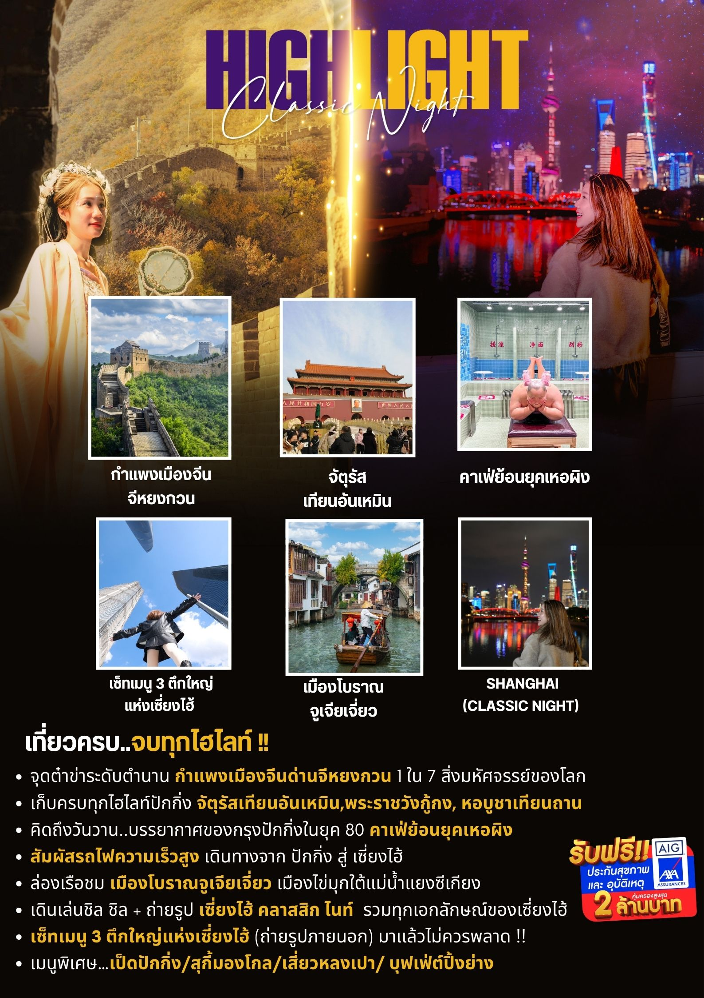
โปรแกรมการเดินทาง
วันแรก กรุงเทพฯ (สนามบินสุวรรณภูมิ)

22.30 น. พร้อมกันที่ ท่าอากาศยานสุวรรณภูมิ ณ อาคารผู้โดยสารขาออก (ระหว่างประเทศ) ชั้น 4 ประตู 9 บริเวณ ISLAND-U สายการบิน AIR CHINA (CA) โดยมีเจ้าหน้าที่จากทางบริษัทฯ คอยต้อนรับ และอำนวยความสะดวกแด่ท่านก่อนออกเดินทาง

วันที่สอง กรุงเทพฯ (สนามบินสุวรรณภูมิ) – ปักกิ่ง (CA980: 01.30-07.10) – กำแพงเมืองจีนด่านจีหยงกวน – ซานหลี่ถุน – SOLANA CENTER

01.30 น. เหินฟ้าสู่ ปักกิ่ง โดยสายการบิน AIR CHINA เที่ยวบินที่ CA980
(บริการอาหารและเครื่องดื่มบนเครื่อง)
07.10 น. เดินทางถึง สนามบินกรุงปักกิ่ง เมืองประวัติศาสตร์เก่าแก่ เดิมทีปักกิ่งเคยเป็นเมืองสำคัญทางการค้าของอาณาจักรเยี่ยนเมื่อ 500 ปีก่อนคริสตกาล ผ่านพิธีการตรวจคนเข้าเมือง และรับสัมภาระเรียบร้อยแล้ว
บริการท่านด้วย KFC ท่านละ 1 ชุด
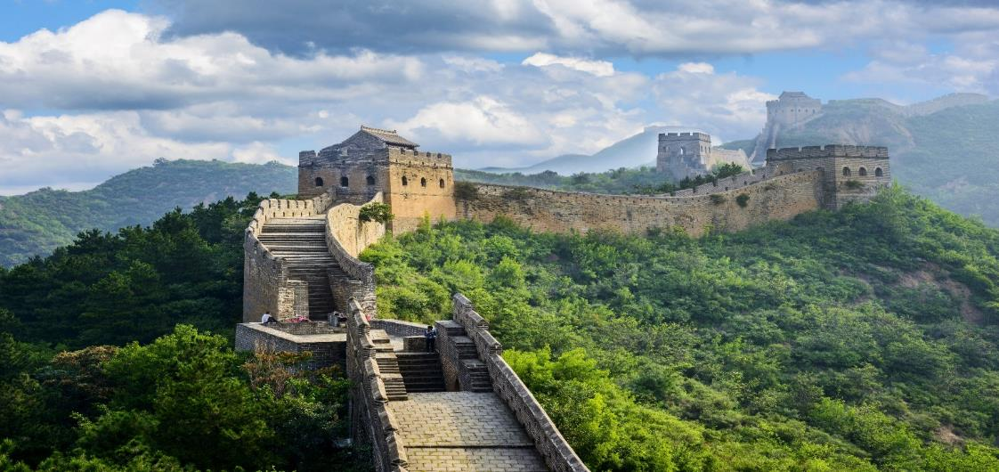
นำท่านเดินทางสู่ กำแพงเมืองจีนด่านจีหยงกวน เป็นกำแพงที่มีป้อมคั่นเป็นช่วง ๆ ของจีนสมัยโบราณ สร้างในสมัยพระเจ้าจิ๋นซีฮ่องเต้เป็นครั้งแรก กำแพงส่วนใหญ่ที่ปรากฏในปัจจุบันสร้างขึ้นในสมัยราชวงศ์หมิง ทั้งนี้เพื่อป้องกันการรุกรานจากพวกมองโกล และพวกเติร์ก มีความยาวทั้งหมดถึง 6,350 กิโลเมตร นับเป็น 1 ใน 7 สิ่งมหัศจรรย์ของโลก
เที่ยง รับประทานอาหารกลางวันที่ภัตตาคาร

บ่าย นําท่านเดินสู่ ย่านซานหลี่ถุน ตั้งอยู่ในเขตเฉาหยาง กรุงปักกิ่ง มีชื่อเสียงมายี่สิบสามสิบปี โดยเฉพาะอย่างยิ่ง ขึ้นชื่อด้วยร้านบาร์ต่างๆ ที่ดึงดูดชาวต่างชาติและเศรษฐีพันล้าน ทั้งนี้เนื่องจากตั้งแต่ปีค.ศ.1962 เป็นต้นมา มีการสร้างสถานทูตประเทศต่างๆ ประจำจีนในซานหลี่ถุน จากนั้นมีอพาร์ตเมนต์สำหรับเจ้าหน้าที่ทางการการทูต จนพัฒนาเป็นชุมชนสำคัญของเจ้าหน้าที่ทางการทูต ทั้งด้านที่อยู่อาศัย การเดินซื้อของ และจัดกิจกรรมต่างๆ รวมถึงร้าน ART TOY ยอดฮิต POP MART จากนั้นนำท่านเดินทางสู่ SOLANA CENTER ศูนย์การค้าที่น่าทึ่งในปักกิ่ง ร้านค้า ร้านอาหาร ระดับ และกิจกรรมต่างๆ มากมาย! คุณสามารถใช้เวลาทั้งวันที่นี่ได้ทั้งวันโดยไม่เสียใจอย่างแน่นอน
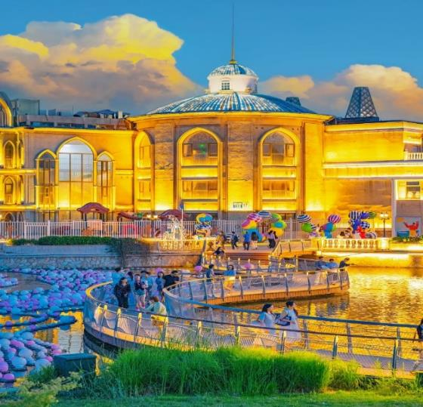
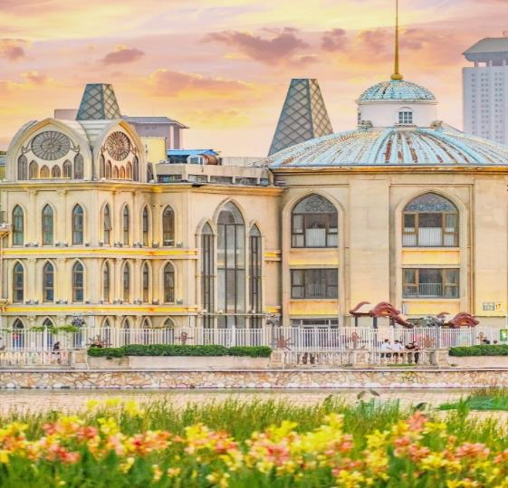

ค่ำ รับประทานอาหารค่ำที่ภัตตาคาร เมนูพิเศษ..เป็ดปักกิ่ง
พักที่ BEIJING HOLIDAY INN EXPRESS HOTEL หรือเทียบเท่าระดับ 4
วันที่สาม จัตุรัสเทียนอันเหมิน – พระราชวังโบราณกู้กง – หอบูชาเทียนถาน – ถนนโบราณหนานหลัวกู่เซียง – ถนนหวังฟู่จิง – คาเฟ่ย้อนยุคเหอผิง

เช้า รับประทานอาหารเช้า ณ ห้องอาหารโรงแรม
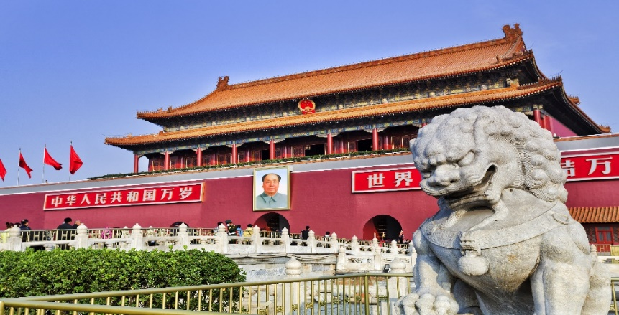
นำท่านเดินทางสู่ จัตุรัสเทียนอันเหมิน จัตุรัสที่ใหญ่ที่สุดในโลก ชมศาลาประชาคมที่สามารถบรรจุคนได้นับหมื่นคน ชมอนุเสาวรีย์ วีรชน ให้ท่านถ่ายภาพไว้เป็นที่ระลึก จากนั้นนำท่านผ่านประตูเข้าสู่ พระราชวังโบราณกู้กง ซึ่งในอดีตเคยเป็นที่ประทับของจักรพรรดิ์ในสมัยราชวงศ์ หมิง และชิง รวม 24 รัชกาล ภายในประกอบด้วยห้องต่างๆ ถึง 9,999 ห้อง บนเนื้อที่กว่า 720,000 ตารางเมตร
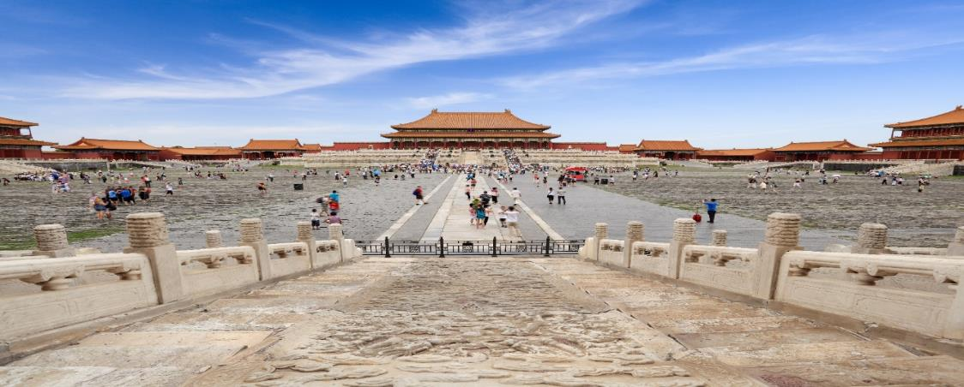
หมายเหตุ: เนื่องจากการเข้าชมพระราชวังกู้กงในปัจจุบัน มีกำหนดระยะเวลาการเปิดจองตั๋วทางออนไลน์ล่วงหน้าก่อนวันเข้าชม 7 วัน และจำกัดจำนวนคนเข้าชมต่อวัน ในกรณีทางแลนด์จีนไม่สามารถจองบัตรเข้าชมได้ทางบริษัทฯขอสงวนสิทธิ์เปลี่ยนแปลง หารายการอื่นมาทดแทนให้เป็น พระราชวังฤดูร้อน หรือรายการอื่นๆ ตามความเหมาะสม โดยไม่แจ้งให้ทราบล่วงหน้า
เที่ยง รับประทานอาหารกลางวันที่ภัตตาคาร เมนูพิเศษ..บุฟเฟ่ต์ปิ้งย่าง
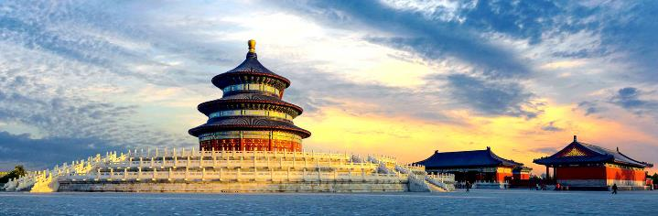
บ่าย นำท่านสู่ หอบูชาเทียนถาน ถูกลงทะเบียนเป็นมรดกโลก ในปี ค.ศ. 1998 หนึ่งในสถานที่ท่องเที่ยวที่โด่งดัง ที่สุด แห่งหนึ่งในจีน สร้างขึ้นมาตั้งแต่สมัยราชวงศ์หมิง ค.ศ. 1420
นำท่านสู่ ถนนโบราณหนานหลัวกู่เซียง เป็นถนนคนเดินที่มีขนาดใหญ่และมีชื่อเสียงมากของกรุงปักกิ่ง ย่านเก่าแก่ของใจกลางกรุงปักกิ่งมีสถาปัตยกรรมแบบดั้งเดิมทั้งเก่าและใหม่ อาคารบ้านเรือนของที่นี่มีอายุหลายร้อยปี ตรอกซอกซอยที่เก่าแก่ที่สุดในกรุงปักกิ่ง ต่อมาย่านหนานโหลวกู่เซียง ได้ดัดแปลงเป็นร้านค้า แต่ก็ยังคงความเก่าแก่ของแบบบ้านโบราณไว้อยู่
จากนั้นนำท่านเดินทางสู่ ถนนหวังฟูจิ่ง เป็นศูนย์กลางสำหรับการช้อปปิ้งที่คึกคักมากที่สุดของเมืองหลวงปักกิ่งเชิญท่านอิสระช้อปปิ้งตามอัธยาศัย และให้ท่านได้เลือกซื้อเลือกชม ร้าน POP MART ที่ของแน่นให้ท่านได้เลือกหาอย่างจุใจ และนำท่านเดินทางสู่ คาเฟ่ย้อนยุคเหอผิง สถานที่จำลองบรรยากาศของกรุงปักกิ่งในยุค 80 ได้อย่างลงตัว เหมือนหลุดเข้าไปในอดีตเลยจริงๆ ทั้งฉากในห้องที่จัดแต่งด้วยของใช้เก่า ๆ ทำให้ทุกมุมมีความรู้สึกคลาสสิกและเต็มไปด้วยรายละเอียดเก่า ๆ ใช้เวลาสบาย ๆ เดินชมและถ่ายรูปได้ประมาณ 1-2 ชั่วโมง ข้างในยังมีขบวนรถไฟสีเขียวแบบโบราณให้ขึ้นลงถ่ายรูปได้ตามใจชอบ รวมถึงห้องน้ำที่มีอ่างล้างมือแบบโบราณที่ชวนให้นึกถึงวัยเด็ก บอกเลยว่าต้องไปสัมผัสเอง
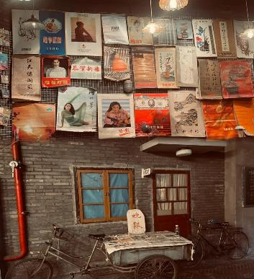
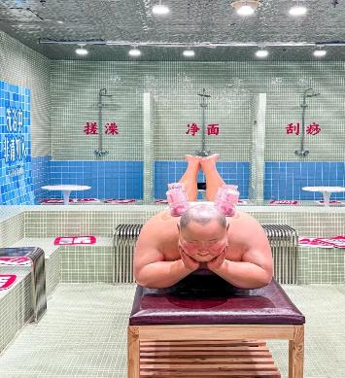

ค่ำ รับประทานอาหารค่ำที่ภัตตาคาร เมนูพิเศษ..สุกี้มองโกล
พักที่ BEIJING HOLIDAY INN EXPRESS HOTEL หรือเทียบเท่าระดับ 4
วันที่สี่ ปักกิ่ง – นั่งรถไฟความเร็วสูง – เซี่ยงไฮ้ – North Bund Green Land – คลาสสิก ไนท์ (Shanghai Classic Night)
เช้า รับประทานอาหารเช้า ณ ห้องอาหารโรงแรม
นำท่านสู่ สถานีรถไฟปักกิ่ง เพื่อโดยสาร รถไฟความเร็วสูง มุ่งหน้าสู่ เซี่ยงไฮ้ (ใช้เวลาเดินทางประมาณ 5 ชั่วโมง) เป็นเส้นทางรถไฟความเร็วสูงที่มีความยาวทั้งหมด 1,318 กิโลเมตร และวิ่งผ่านปักกิ่ง เทียนจิน เหอเป่ย ซานตง อันฮุย เจียงซูและเซี่ยงไฮ้ทั้งหมด 7 เมืองใหญ่ (ทั้งนี้อาจจะมีการเปลี่ยนแปลงขบวนรถไฟ)
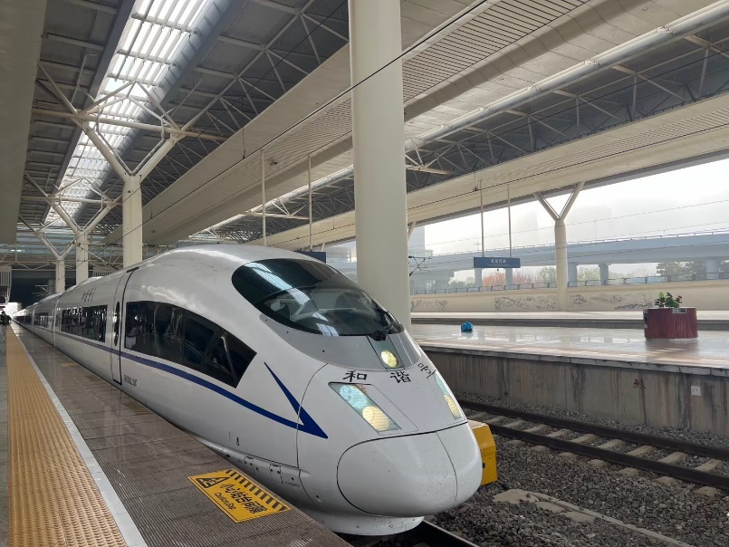
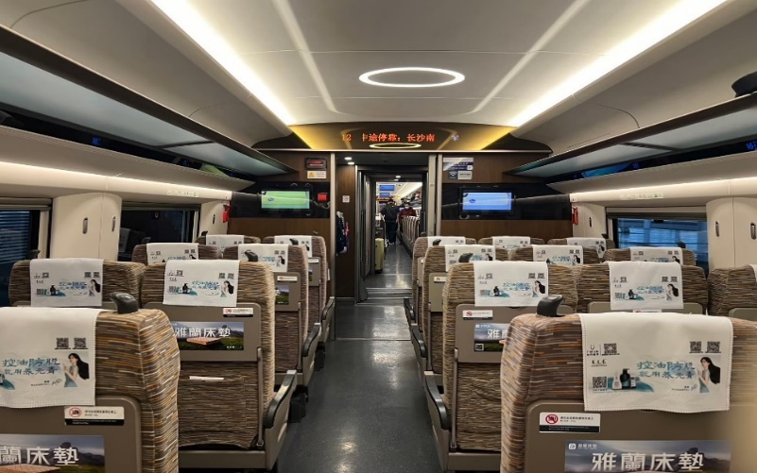
หมายเหตุ : เพื่อความรวดเร็วในการขึ้น - ลงรถไฟ กระเป๋าเดินทาง และสัมภาระของแต่ละท่านจำเป็นต้องลากด้วยตนเอง จึงควรเลือกใช้กระเป๋าเดินทางแบบคันชักล้อลากที่มีขนาดไม่ใหญ่จนเกินไป
เที่ยง รับประทานอาหารกลางวันที่ภัตตาคาร
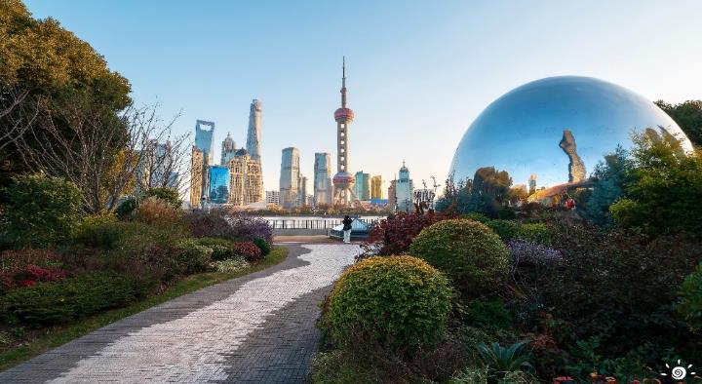
บ่าย นำท่านเดินทางสู่ North Bund Green Land มุมถ่ายรูปใหม่ของเซี่ยงไฮ้ สวนสาธารณะริมน้ำที่มีมุมถ่ายรูปสวยงามมีมุมที่ถ่ายกับโดมไข่สีเงินที่ดูอวกาศและสามารถถ่ายย้อนกลับมาฝั่ง The Bund ได้อีกด้วยตอนกลางคืนจะติดไฟสีเหลืองทองอร่ามไปทั้งถนนและมีฉากหลังเป็นหอไข่มุก และเซี่ยงไฮ้ทาวเวอร์ ที่สำคัญฝั่งนี้คนน้อยมากไม่ว่าจะมาแสงตอนกลางวันหรือแสงเย็นก็สวย
เย็น รับประทานอาหารเย็นที่ภัตตาคาร เมนูพิเศษ..เสี่ยวหลงเปา
จากนั้นนําท่านสัมผัสความงามของ มหานครเซี่ยงไฮ้ ในช่วงยามเย็น ไปจนถึงยามคํ่าคืนด้วยเส้นทาง เซี่ยงไฮ้ คลาสสิก ไนท์ (Shanghai Classic Night) ให้ท่านได้รู้สึกถึง ความผสมผสานความสวยงามที่คลาสสิกกับ ความทันสมัยที่ตื่นตาตื่นใจ ทําให้เป็นคํ่าคืนที่ยอดเยียมและ ประทับใจ โดยเริ่มจากชม สะพาน ไว่ไป่ตู้เฉียว เป็นสะพานโครงสร้างเหล็กทั้งหมด มีความยาวรวม 106.7 เมตร และมีความยาว 2 ช่วงละ 52.16 เมตร สะพานไว่ไป่ตู้ มีประวัติศาสตร์ยาวนานนับร้อยปี สะท้อนภาพถึงประวัติศาสตร์ และวัฒนธรรมของสองฝั่งคลองซูโจว ของเมืองเซี่ยงไฮ้เก่าและได้เห็นการเปลี่ยนแปลงอย่างรวดเร็วของเซี่ยงไฮ้ใหม่ ในยุคทศวรรษ 9 ที่นี่เป็นสถานที่ถ่ายทําภาพยนตร์และละครโทรทัศน์หลายเรื่องในช่วงยามคํ่าคืน จะมองเห็นทัศนียภาพของเดอะบันด์จากสะพาน ได้อย่างชัดเจน มองเห็นได้เช่นเดียวกับหอไข่มุกตะวันออกที่อยู่อีกฟากหนึ่งของแม่นํ้าหวงผู่ ถนนปินเจียง หอคอยจินเม่า และอาคารอื่นๆ ก็สว่างไสวด้วยแสงไฟให้มีสีสันและมีชีวิตชีวามากขึ้น ดึงดูดความสนใจของผู้สัญจรไปมา จนมาสู่บริเวณ หาดไว่ทาน ตั้งอยู่บนฝั่งตะวันตกของแม่นํ้าหวงผู่มีความยาวจากเหนือจรดใต้ถึง 4 กิโลเมตรเป็นเขตสถาปัตยกรรมที่ได้ชื่อว่า “พิพิธภัณฑ์สิ่งก่อสร้างหมื่นปีแห่งชาติจีน” ถือเป็นสัญลักษณ์ที่โดดเด่นของนครเซี่ยงไฮ้ เรียกได้ว่าเป็น “วิวระเบียงมหาชน” เลยทีเดียว
สะพานจ๋าผู่ลู่เฉียว สะพานที่มีความสำคัญทั้งในแง่ของประวัติศาสตร์และวัฒนธรรม มีเอกลักษณ์ทางสถาปัตยกรรมให้ท่านสัมผัสบรรยากาศท้องถิ่นยามค่ำคืนเดินเล่นชิล ๆ และถ่ายรูปมองเห็นมุมหนึ่งของชีวิตคนเซี่ยงไฮ้ และชม เซี่ยงไฮ้ แมนชั่น Shanghai Mansions ตั้งอยู่บนฝั่งแม่น้ำ หวงผู่ และคลองซูโจว เป็นโรงแรมคลาสสิคระดับ 5 ดาวในย่านเขต The Bund ออกแบบโดย Français ดีไซเนอร์ชื่อดังชาวอังกฤษ แต่เดิมที Shanghai Mansions มีชื่อว่า Broadway Mansions และถือกำเนิดในช่วงทศวรรษที่ 1930 อาคารเซี่ยงไฮ้แมนชั่นซึ่งมีประวัติศาสตร์ยาวนานกว่า 90 ปี เปรียบเสมือนสมบัติล้ำค่าบนเดอะบันด์ โดยเป็นหนึ่งในอาคารที่ได้รับการคุ้มครองทางประวัติศาสตร์และวัฒนธรรมสมัยใหม่ 14 แห่งในเดอะบันด์
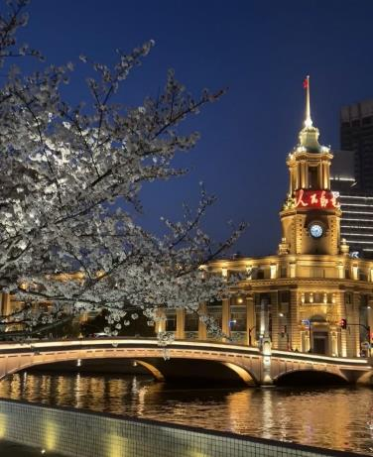
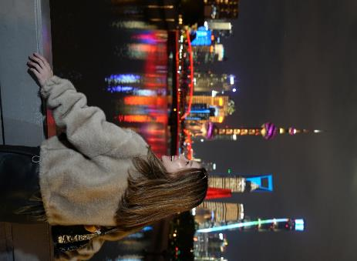

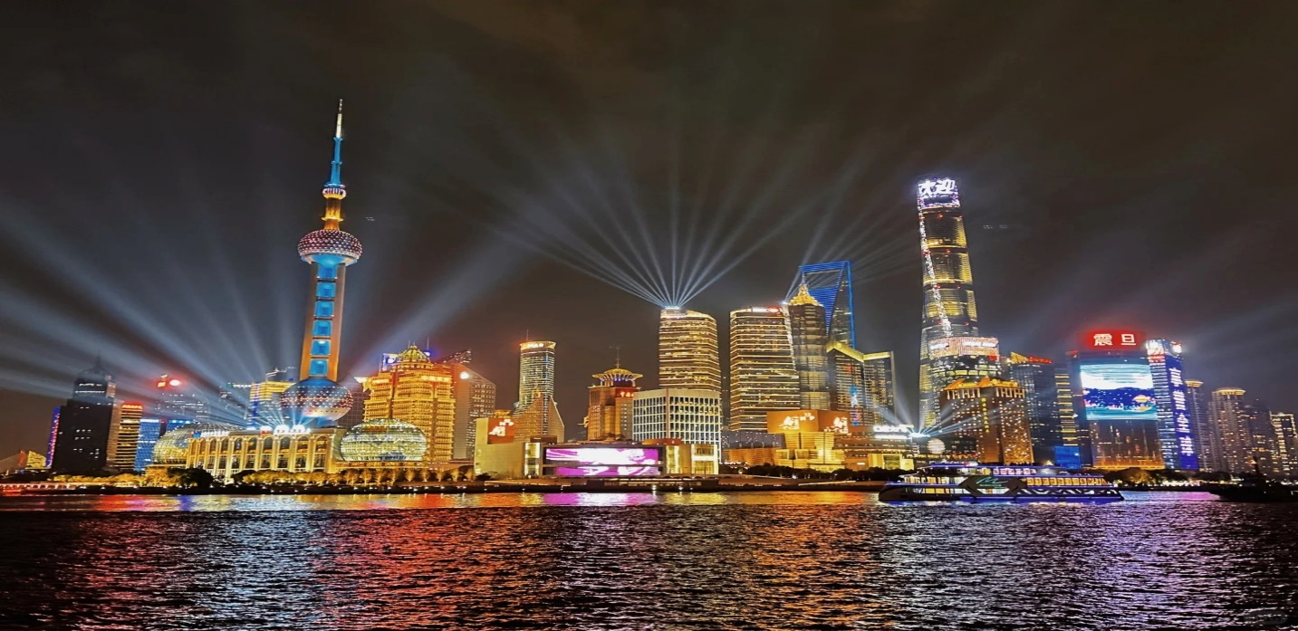
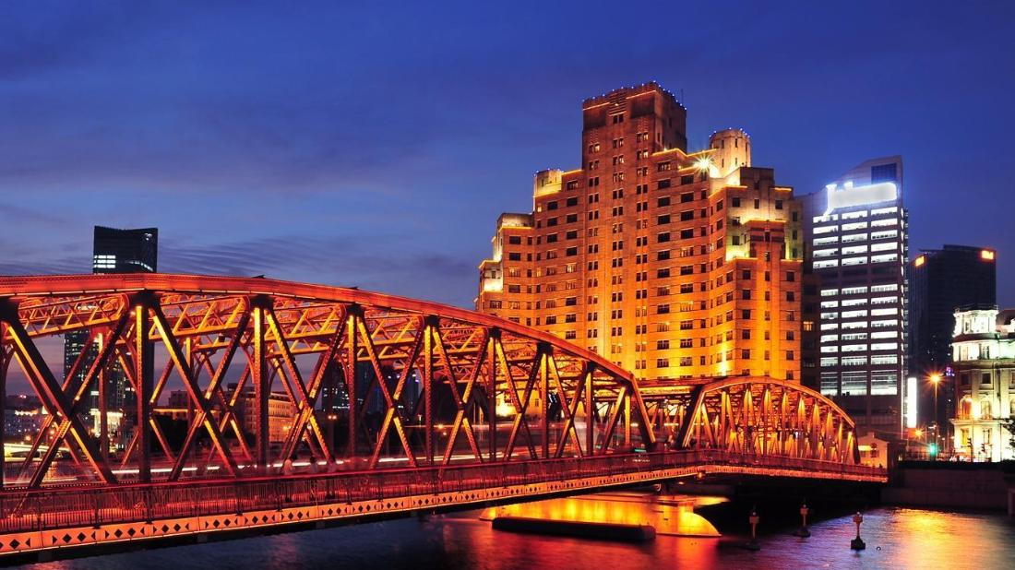
และนำท่านช้อปปิ้งย่าน ถนนนานกิง ศูนย์กลางสำหรับการช้อปปิ้งที่คึกคักมากที่สุดของนครเชี่ยงไฮ้ รวมทั้ง ห้างสรรพสินค้าใหญ่ชื่อดังกว่า 10 ห้าง และ ร้าน POP MART ร้าน ART TOY สุดฮิตให้ท่านได้เลือกช้อปปิ้งนอกจากนี้ยังมีร้านรองเท้าชื่อดัง HOKA SHOP แบรนด์ชั้นนำต่างๆ มากมายให้ท่านได้เลือกสรร
พักที่ SHANGHAI HOLIDAY INN EXPRESS หรือเทียบเท่าระดับ 4

เช้า รับประทานอาหารเช้า ณ ห้องอาหารโรงแรม
วันที่ห้า เมืองโบราณจูเจียเจี่ยว+ล่องเรือ – เซี่ยงไฮ้ – Tianan 1000 tree – ย่านซินเทียนตี้
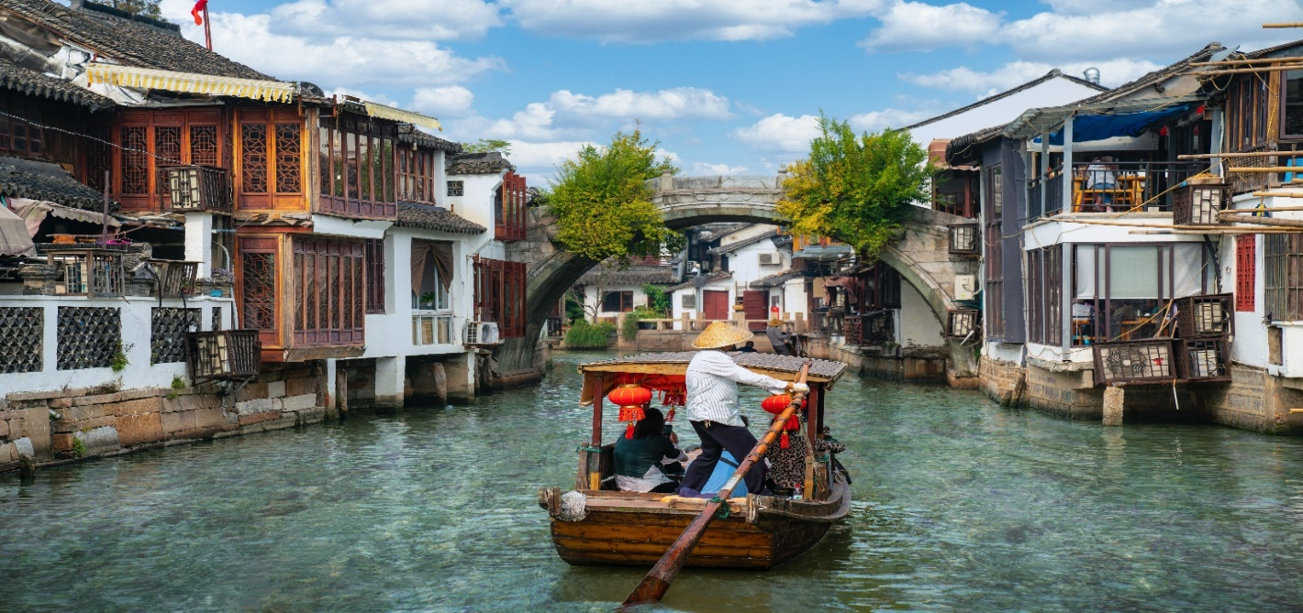
นำท่านเดินทางสู่ หมู่บ้านโบราณจูเจียเจี่ยว มีฉายาว่า เวนิซตะวันออกแห่งเมืองเซี่ยงไฮ้ เป็นอีกหนึ่งย่านเก่าริมน้ำที่มีชื่อเสียงในเซี่ยงไฮ้ มีประวัติศาสตร์ยาวนานกว่า 1700 ปี ซึ่งพื้นที่ทั้งหมดได้รับการอนุรักษ์ไว้เป็นอย่างดี จุดเด่นขอเมืองโบราณแห่งนี้คือพื้นที่ด้านในนั้นมีแม่น้ำหลากหลายสายเชื่อมโยงไปยังพื้นที่ต่างๆ โดยรอบ ทำให้มีบรรยากาศที่สวยงามและร่มรื่น และให้ท่าน ล่องเรือ ชมวิวบ้านเรือนเก่าแก่ริมน้ำ
เที่ยง รับประทานอาหารกลางวันที่ภัตตาคาร
บ่าย นำท่านเดินทางกลับสู่ เซี่ยงไฮ้ (ใช้เวลาเดินทางประมาณ 1 ชั่วโมง) นำท่านชม Tian An 1,000 Tree Square ซึ่งเป็นงานออกแบบดีไซน์ที่ได้แรงบันดาลใจในการเปลี่ยนให้ตึกสูงในเมืองเซี่ยงไฮ้ เปรียบเสมือนภูเขาที่ปกคลุมไปด้วยป่า ทั้งสองฟากฝั่งของริมน้ำ Suzhou Creek ในพื้นที่กว่า 15 เอเคอร์ โครงการต้นไม้ 1,000 ต้น เซี่ยงไฮ้ เป็นไอเดียในการปรับเปลี่ยนให้เมืองกลายเป็นพื้นที่สำหรับผู้คนในสังคม ผ่านการคิดค้นว่าจะทำอย่างไรให้พื้นที่ที่พัฒนาทางเศรษฐกิจอย่างมากและเต็มไปด้วยตึกสูง สามารถกลมกลืนไปกับพื้นที่สาธารณะ และสร้างพื้นที่ส่วนกลางสำหรับทุกคนในเมืองได้อย่างแท้จริง เพื่อให้ทุกคนที่ทำงานและใช้ชีวิตอยู่ในพื้นที่แห่งนี้ ได้มีสถานที่สำหรับพักผ่อนหย่อนใจด้วย
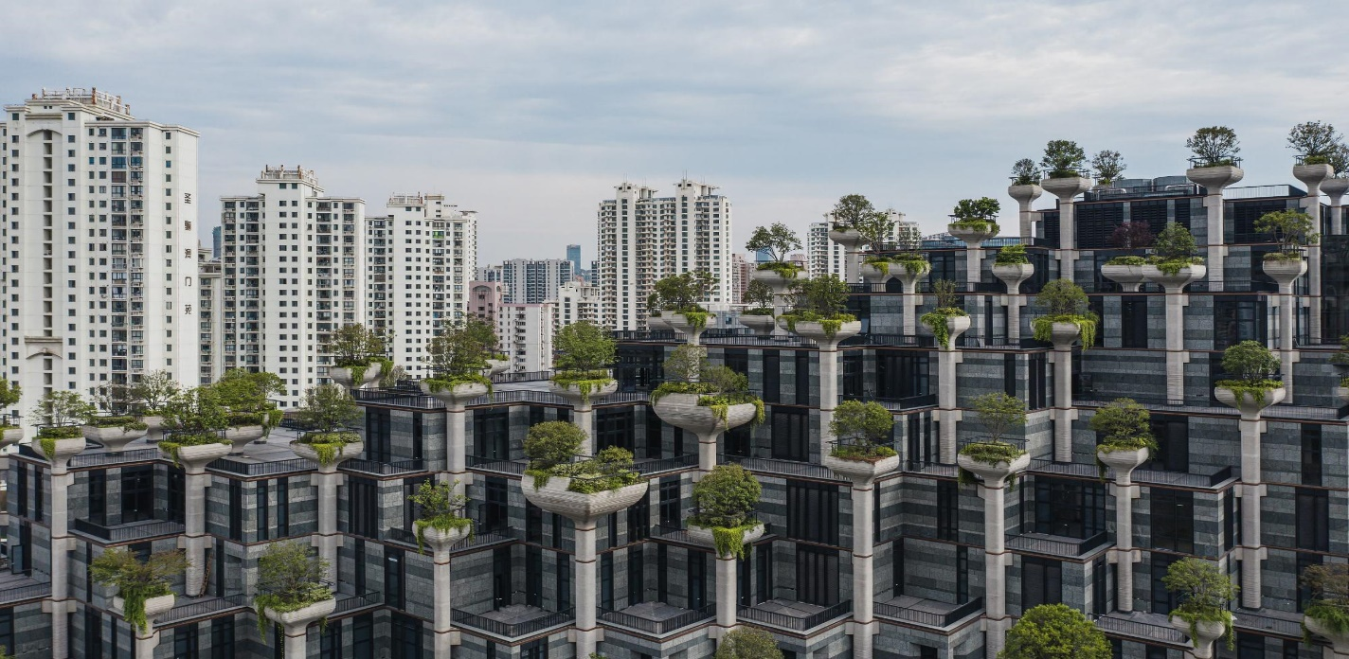
ค่ำ รับประทานอาหารค่ำที่ภัตตาคาร
หลังอาหารค่ำนำท่านเที่ยวชม ซินเทียนตี้ ย่านฮิปเตอร์ใจกลางนครเซี่ยงไฮ้ ที่วัยรุ่นต้องมา กลายเป็นสถานที่ท่องเที่ยวติดอันดับต้นๆไปแล้ว สำหรับแหล่งช้อปปิ้งแห่งนี้ ไม่แพ้แหล่งช้อปปิ้งรุ่นพี่ อย่าง ถนนนานกิง ถนนอู่เจียง Yu Yuan Bazaar ถือว่าเป็นอีก 1 ไฮไลท์เด็ดของนครแห่งนี้ เนื่องจากเอกลักษณ์ที่ไม่เหมือนใคร สิ่งปลูกสร้างที่ใช้อิฐบล็อกแบบสถาปัตยกรรมแบบ Shikumen (ซิกเหมิน) การผสมผสานระหว่างสถาปัตยกรรมตะวันตกกับจีนเข้าด้วยกัน ทางเดินหิน กำแพงหิน ประตูหิน บ้านเมืองเก่าแต่ดูแลรักษาอย่างดี และอีก 1 ไฮไลท์ที่ห้ามพลาด ร้านเสื้อแบรนด์เนมเกาหลีสุดไวรัล MARDI MERCREDI SHOP มาเปิดช้อปแห่งแรกในเมืองเซี่ยงไฮ้ ให้ท่านเลือกซื้อตามอัธยาศัย และยังมีร้านรองเท้าแบรนด์ดังต่างๆมากมาย เช่น ON CLOUD FLAG SHIP STORE
พักที่ SHANGHAI HOLIDAY INN EXPRESS HOTEL หรือเทียบเท่าระดับ 4
วันที่หก ขึ้นหอไข่มุก – เซ็ทเมนู 3 ตึกใหญ่แห่งเซี่ยงไฮ้ (ถ่ายรูปภายนอก) – ถนนอันฟู่ – ถนนหวยไห่ – เซี่ยงไฮ้ – กรุงเทพฯ (สนามบินสุวรรณภูมิ) (CA805:21.20-00.40+1 / 23.15-02.25+1)

เช้า รับประทานอาหารเช้า ณ ห้องอาหารโรงแรม
นำท่าน ขึ้นหอไข่มุก ตั้งอยู่ฝั่งผู่ตงริมแม่น้ำหวังผู่ เขตลู่เจียจุ่ย แล้วเสร็จเมื่อปี ค.ศ.1993 มีความสูง 468 เมตร เมื่อสร้างเสร็จ นับเป็นหอคอย ที่สูงอันดับ 4 ของโลก และในปัจจุบัน สูงเป็นอับดับ 5 รองจากหอคอยโตเกียวสกายทรีของญี่ปุ่น ดูภายนอกเป็นลูกเหล็กกลม 15 ลูก อยู่ต่างมุมต่างระดับ ลูกเหล็กกลมที่อยู่ตอนกลางของหอเป็นหอชมวิวที่กว้างขวาง สามารถชมวิวทิวทัศน์ของเซี่ยงไฮ้ได้ทุกด้าน ซึ่งปัจจุบันหอไข่มุกถือเป็นสัญลักษณ์ของเมืองเซี่ยงไฮ้อีกด้วย ให้ท่านได้ชมวิวรอบนครเซี่ยงไฮ้มุมสูง SKY WALK บนหอไข่มุกที่ความสูง 259 เมตรจากพื้นดิน

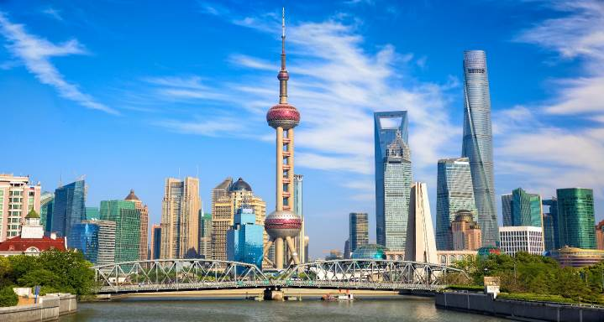
นำท่านเดินทางเช็คอินกับ เซ็ทเมนู 3 ตึกใหญ่แห่งเซี่ยงไฮ้ (ถ่ายรูปภายนอก) สุดไวรัล ที่มาเซี่ยงไฮ้แล้วห้ามพลาด ซึ่งประกอบด้วย 3ตึก สามตึกใหญ่แห่งเมืองเซี่ยงไฮ้
1. **อาคารเซี่ยงไฮ้เซ็นเตอร์ (Shanghai Tower)** สูง 632 เมตร
2. **อาคารเซี่ยงไฮ้เวิลด์ไฟแนนเชียลเซ็นเตอร์ (Shanghai World Financial Center)** สูง 492 เมตร
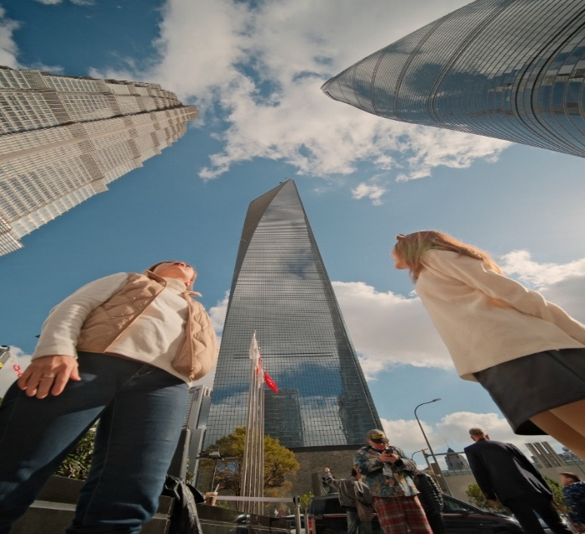
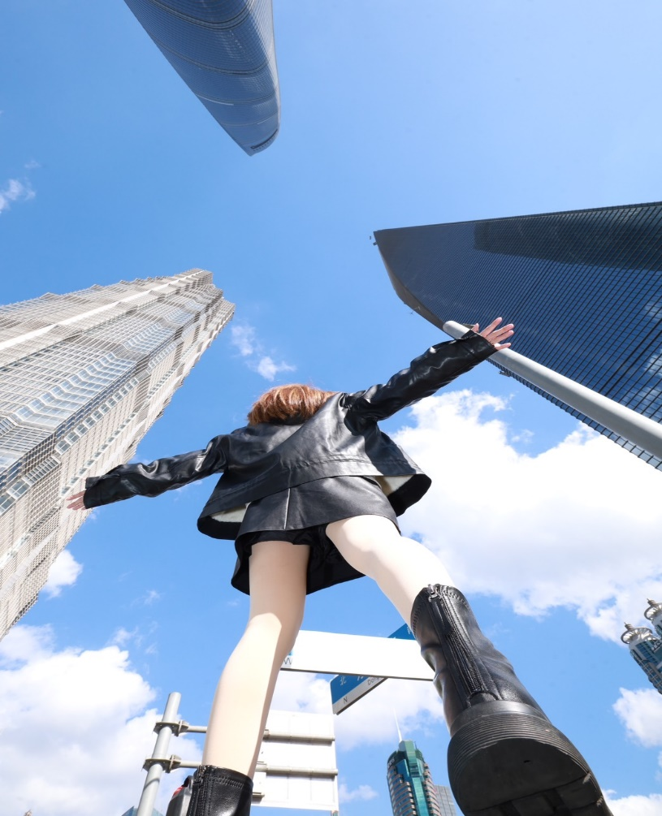
3. **อาคารจินเหม่า (Jin Mao Tower)** สูง 420 เมตร
เที่ยง รับประทานอาหารกลางวันที่ภัตตาคาร
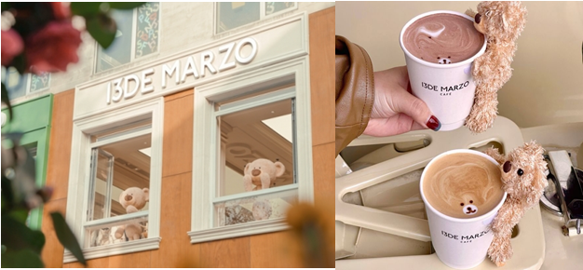
บ่าย นำท่านเดินทาง สู่ ถนนอันฟู่ (ANFU ROAD) ที่มีความยาว 862 เมตร มีอายุมากกว่าร้อยปี เป็นถนนที่มีต้นไม้เรียงรายที่มีเสน่ห์ตั้งอยู่ในพื้นที่สัมปทานฝรั่งเศสในอดีตของเซี่ยงไฮ้ สองข้างทางมีร้านค้า ร้านคาเฟ่ 13DE MARZO ร้านเสื้อผ้าต่างๆ ให้ท่านได้อิสระช้อปปิ้ง เป็นถนนอีกเส้นที่เหล่าวัยรุ่นเซี่ยงไฮ้ และนักท่องเที่ยวมารวมตัวกัน
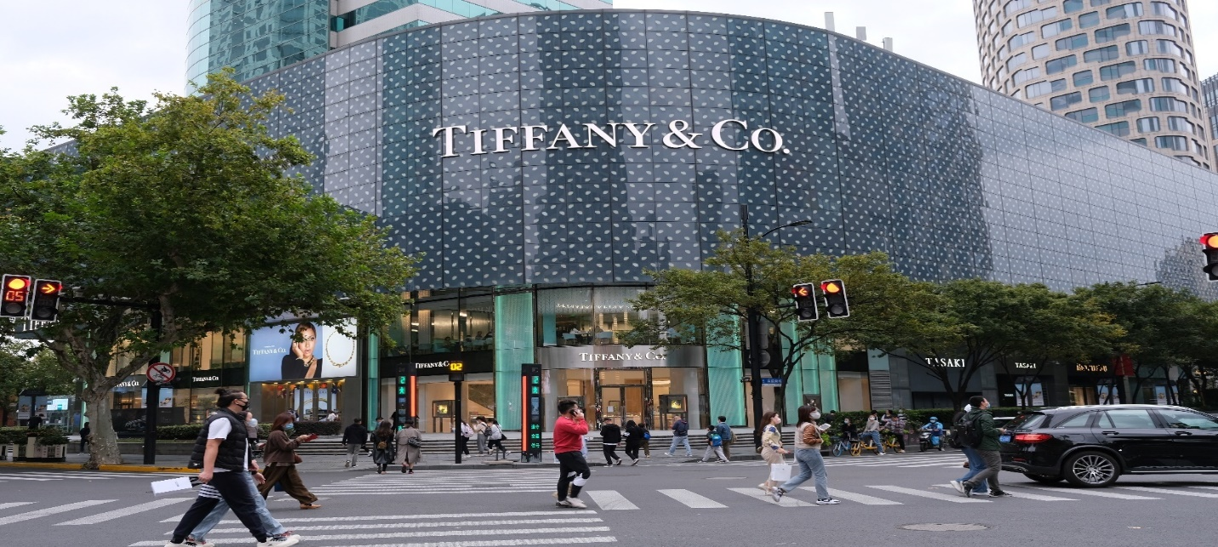
นำท่านเดินทางสู่ ถนนหวยไห่ เป็นย่านวัฒนธรมเก่าแก่และย่านการค้าการสุดคึกคักของเซี่ยงไฮ้ รวมร้านค้า ให้ท่านช้อปปิ้งเคาน์เตอร์แบรนด์ชื่อดังมากมายกว่า 400 ร้าน ให้ความรู้สึกถึงบรรยากาศคล้ายกับถนนแชมป์ เอลิเซ่ในฝรั่งเศส ที่นี่ก่อตั้งในปี ค.ศ.1930 และถูกพัฒนาให้เป็นย่านเศรษฐกิจ เรียกได้ว่าเป็น ถนนแฟชั่นแห่งปารีสตะวันออก และได้รับความนิยมมาถึงปัจจุบันที่มาเซี่ยงไฮ้แล้วไม่ควรพลาด
ค่ำ รับประทานอาหารค่ำที่ภัตตาคาร
สมควรแก่เวลา กรุณาตรวจเช็คสัมภาระให้เรียบร้อย เพื่อเตรียมตัวเดินทางสู่สนามบินเพื่อกลับกรุงเทพฯ

21.20/23.15 น. ออกเดินทางสู่ กรุงเทพฯ โดยสายการบิน AIR CHINA เที่ยวบินที่ CA805
(บริการอาหารและเครื่องดื่มบนเครื่อง)
00.40/02.25+1 ถึง กรุงเทพฯ โดยสวัสดิภาพ พร้อมความประทับใจ......... ☺ ☺ ☺ ☺
********ขอบคุณทุกท่านที่ใช้บริการ********
☺ ☺ ☺ ☺ ซื่อสัตย์ จริงใจ ห่วงใย เน้นบริการ คืองานของเรา ☺ ☺ ☺ ☺

**หมายเหตุ: โปรแกรมและราคาสามารถเปลี่ยนแปลงได้ตามความเหมาะสมโดยไม่ต้องแจ้งให้ทราบล่วงหน้าทางบริษัทฯ จะถือผลประโยชน์ของลูกค้าเป็นสำคัญ**
***ในกรณีที่ลูกค้าต้องออกตั๋วโดยสารภายในประเทศ (เครื่องบิน ,รถทัวร์ ,รถไฟ) กรุณาติดต่อเจ้าหน้าที่ของบริษัทฯ เพื่อเช็คว่ากรุ๊ปมีการคอนเฟิร์มเดินทางก่อนทุกครั้ง เนื่องจากสายการบินอาจมีการปรับเปลี่ยนไฟล์ทบิน หรือเวลาบิน โดยไม่ได้แจ้งให้ทราบล่วงหน้า ทางบริษัทฯ จะไม่รับผิดชอบใด ๆ ในกรณี ถ้าท่านออกตั๋วภายในโดยไม่แจ้งให้ทราบและหากไฟล์ทบินมีการปรับเปลี่ยนเวลาบิน เพราะถือว่าท่านยอมรับในเงื่อนไขดังกล่าว***

อัตราค่าบริการ (ราคาต่อท่าน)

วันเดินทาง | ราคาทัวร์ผู้ใหญ่  พักห้องละ 2-3 ท่าน  (15 ท่านออกเดินทาง) | พักเดี่ยว  จ่ายเพิ่ม | ราคาทัวร์ผู้ใหญ่  ไม่รวมตั๋ว
20 – 25 กุมภาพันธ์ 2568 | 35,999 บาท/ท่าน | 6,000 บาท | 25,999 บาท
4 – 9 มีนาคม 2568 | 36,999 บาท/ท่าน | 6,000 บาท | 26,999 บาท
25 – 30 มีนาคม 2568 | 36,999 บาท/ท่าน | 6,000 บาท | 26,999 บาท

อัตราค่าบริการดังกล่าวรวม

- ค่าตั๋วเครื่องบินชั้นทัศนาจร ไป-กลับ พร้อมกรุ๊ป ตามที่ระบุไว้ในรายการเท่านั้น ตั๋วเครื่องบินที่ใช้เป็นแบบกรุ๊ปไม่สามารถเลือกที่นั่งล่วงหน้าได้ (ท่านจะได้รับที่นั่งแบบสุ่มเท่านั้น)
- ค่าภาษีสนามบินทุกแห่ง หากสายการบินมีการปรับราคาภาษีน้ำมันขึ้น ทางบริษัทฯ ขอสงวนสิทธิ์เก็บค่าภาษีน้ำมันเพิ่มตามความเป็นจริง ก่อนการเดินทาง**ราคาทัวร์นี้เช็คภาษีน้ำมัน ณ วันที่ 13 ม.ค.68 **
- ค่าโรงแรมระดับมาตรฐาน (พักห้องละ 2-3 ท่าน)
กรณีห้อง TWIN BED (เตียงเดี่ยว 2 เตียง) ซึ่งโรงแรมไม่มีหรือเต็ม ทางบริษัทขอปรับเป็นห้อง DOUBLE BED แทนโดยมิต้องแจ้งให้ทราบล่วงหน้า หรือ หากต้องการห้องพักแบบ DOUBLE BED ซึ่งโรงแรมไม่มีหรือเต็ม ทางบริษัทขอปรับเป็นห้อง TWIN BED แทนโดยมิต้องแจ้งให้ทราบล่วงหน้า เช่นกัน กรณีพักแบบ TRIPLE ROOM 3 ท่าน 1 ห้อง ท่านที่ 3 อาจเป็นเสริมเตียง หรือ SOFA BED หรือ เสริมฟูกที่นอน ทั้งนี้ขึ้นอยู่กับรูปแบบการจัดห้องพักของโรงแรมนั้นๆ
- ค่าอาหาร ตามที่ระบุไว้ในรายการ
- ค่ายานพาหนะ และค่าธรรมเนียมเข้าชมสถานที่ต่างๆ ตามที่ระบุไว้ในรายการ
- น้ำหนักสัมภาระ ท่านละไม่เกิน 23 กิโลกรัม จำนวนท่านละ 1 ใบ สัมภาระติดตัวขึ้นเครื่องได้ 1 ชิ้น ต่อท่าน น้ำหนักต้องไม่เกิน 7 กิโลกรัม, ค่าประกันวินาศภัยเครื่องบินตามเงื่อนไขของแต่ละสายการบินที่มีการเรียกเก็บ
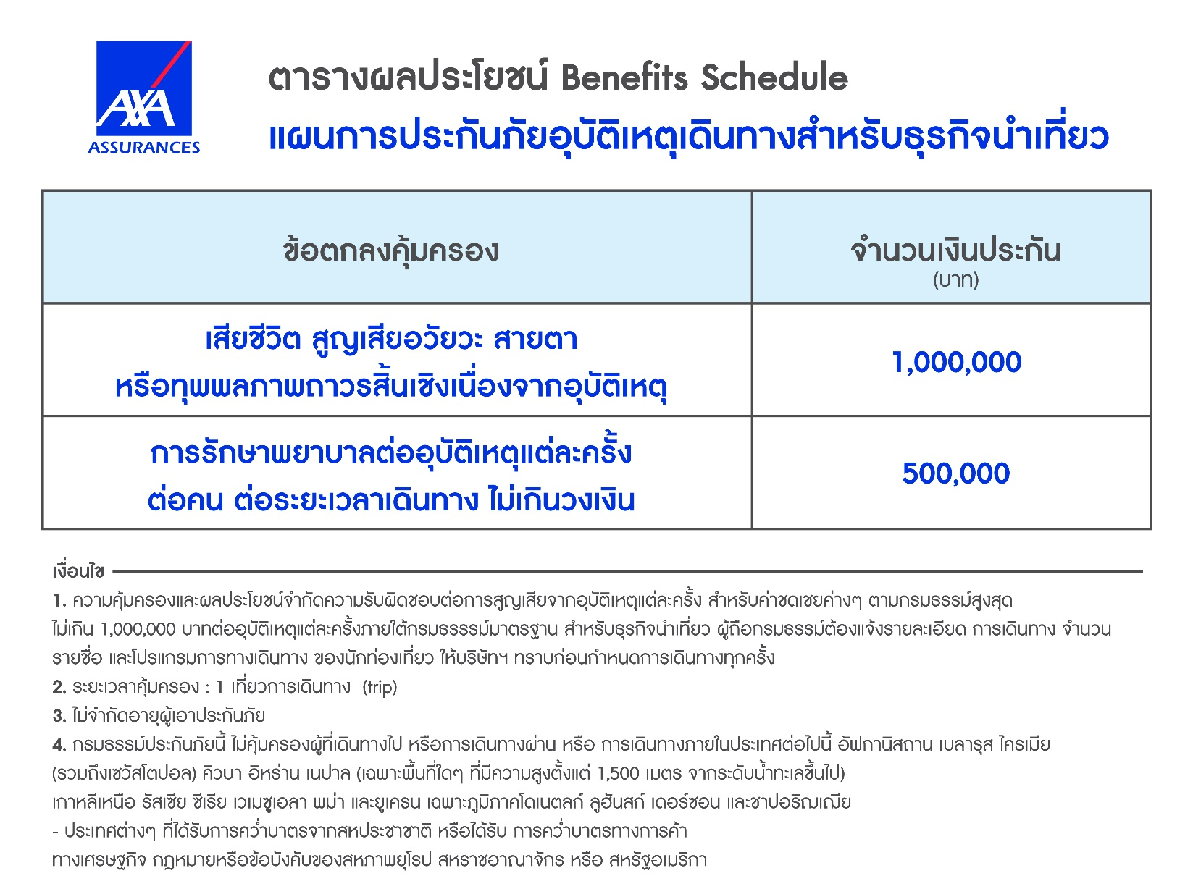
- ค่าประกันอุบัติเหตุค่าประกันอุบัติเหตุในการเดินทางต่างประเทศ

- ค่าประกันสุขภาพในการเดินทางต่างประเทศ

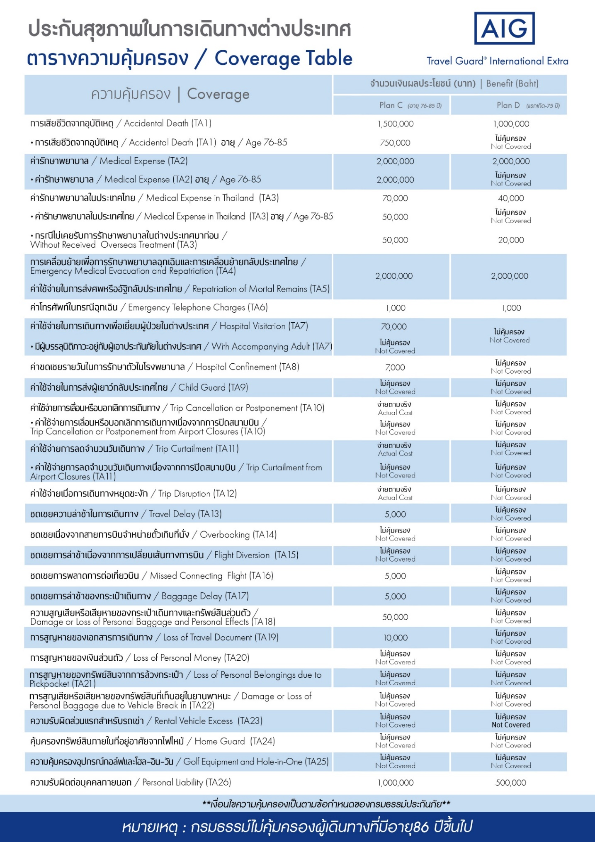

อัตราค่าบริการดังกล่าวไม่รวม

- ค่าธรรมเนียมยื่นวีซ่าท่องเที่ยวเข้าประเทศจีน ผู้ถือหนังสือเดินทางไทย (หมายเหตุ : ตั้งแต่วันที่ 1 มีนาคม 2567 จีนยกเลิกการขอวีซ่าสำหรับหนังสือเดินทางไทย ท่านสามารถเข้าจีนโดยไม่ต้องขอวีซ่า ) ยกเว้นกรณีการพำนักถาวร การทำงาน การศึกษา กิจกรรมด้านสื่อ หรือกิจกรรมอื่น ๆ ที่จำเป็นต้องได้รับการอนุญาตล่วงหน้าจากหน่วยงานที่รับผิดชอบของอีกฝ่ายหนึ่ง
- ค่าทำหนังสือเดินทางทุกประเภท
- ค่าดำเนินการคัดกรองตรวจหาเชื้อ RT-PCR หรือ ATK ในกรณีที่ประเทศจีนต้องให้ตรวจ
- ค่าใช้จ่ายอื่นๆ ที่นอกเหนือจากรายการระบุ เช่น ค่าใช้จ่ายส่วนตัวอื่นๆ ฯลฯ
- กรุณาเตรียมค่าทิปหัวหน้าทัวร์ ไกด์และคนขับรถ รวม 1,500 บาทต่อคน (เด็กชำระทิปเท่ากับผู้ใหญ่)
- ค่าภาษีมูลค่าเพิ่ม VAT 7 % และหักภาษี ณ ที่จ่าย 3 % ในกรณีที่ลูกค้าต้องการใบเสร็จรับเงินที่ถูกต้อง จะต้องบวกค่าภาษีมูลค่าเพิ่ม และหัก ณ ที่จ่าย จากยอดขายจริงทั้งหมดเท่านั้น และโปรดแจ้งทางบริษัทฯ จะออกให้ภายหลัง ขอสงวนสิทธิ์ออกใบเสร็จที่ถูกให้กับบริษัททัวร์เท่านั้น
- ค่าวีซ่าจีนสำหรับชาวต่างชาติที่ต้องยื่นวีซ่าเข้าประเทศจีน
- ค่าธรรมเนียมน้ำมันและภาษีสนามบิน ในกรณีที่สายการบินมีการปรับขึ้นราคา

